**بسمه تعالی**

آزمایشگاه سخت‌افزار

# گزارش هفته اول

گروه ۵

**قهوه‌ساز هوشمند**

ساعی سعادت - ۹۷۱۱۰۲۶۳

امین مقراضی - ۹۷۱۰۶۲۷۳

محمدصادق سلیمی - ۹۷۱۰۱۸۲۹

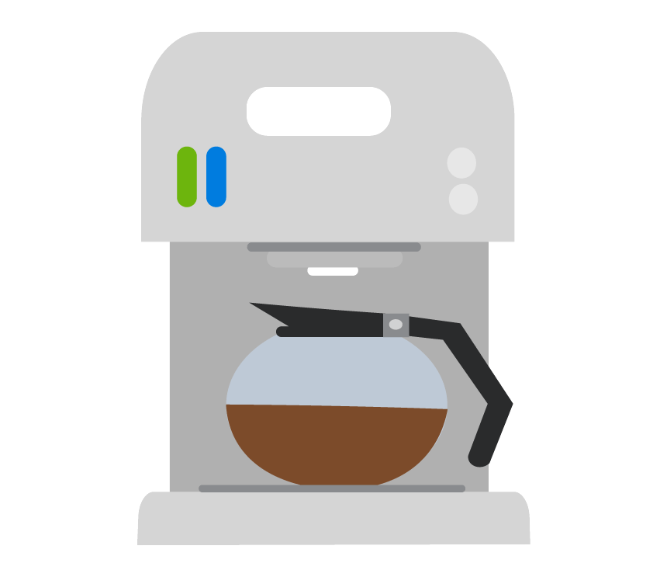

# 

# خرید قطعات و بررسی آن‌ها

اکثر قطعات همانطور که در پروپوزال هم لینک دسترسی به آن‌ها گذاشته شده‌بود، خریداری شدند؛ در پایین تصاویری از قطعات خریداری‌شده را مشاهده می‌کنید:

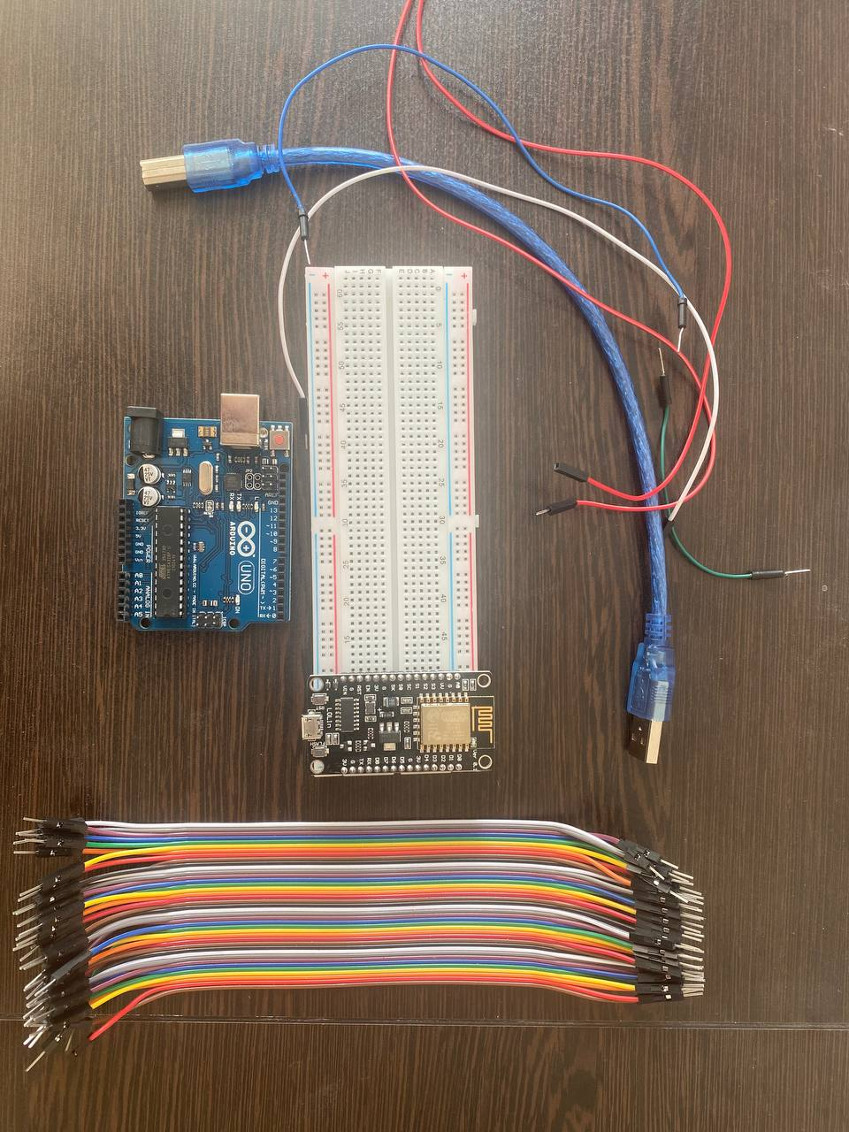

برد آردوینو و NodeMCU

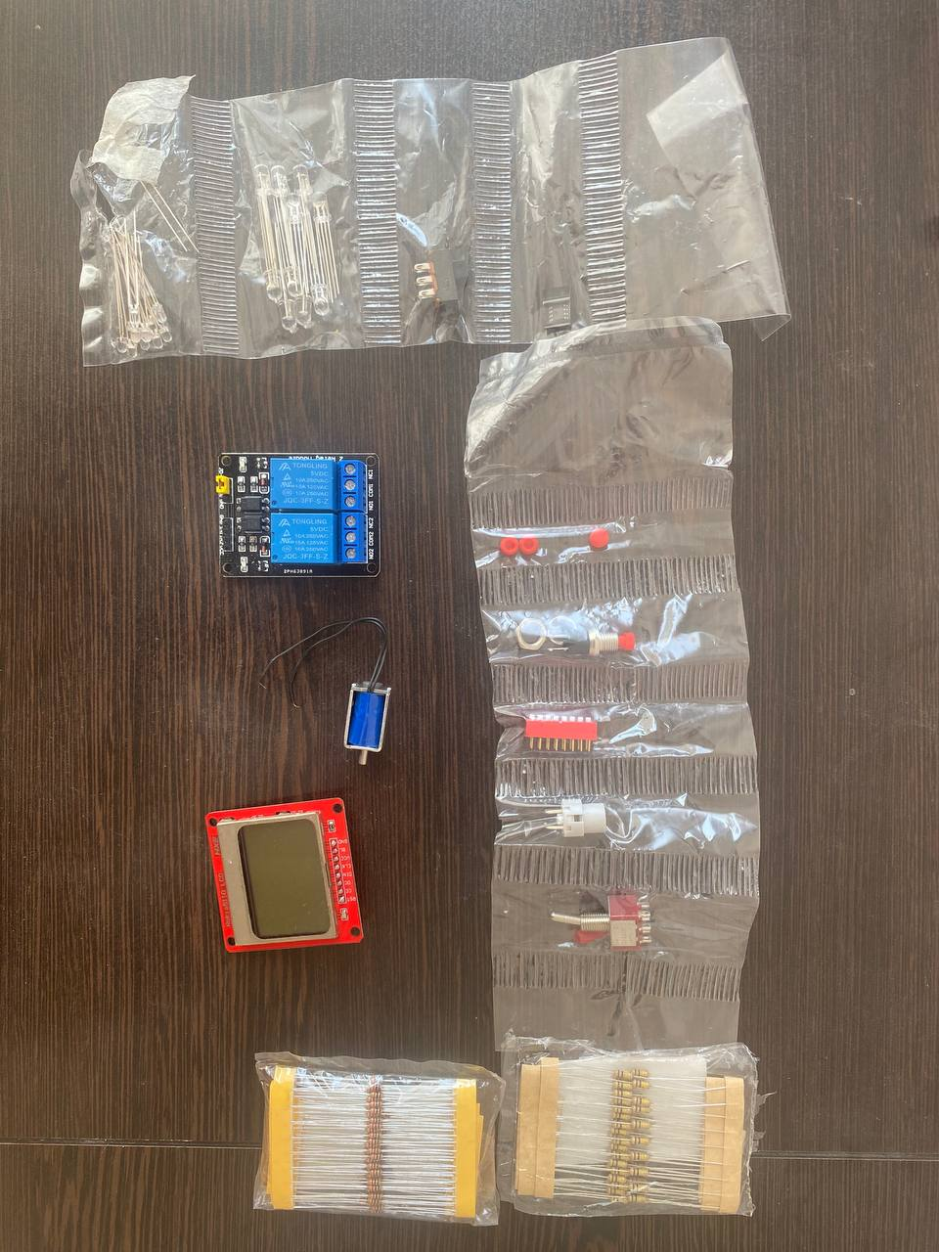

ماژول‌ها، شیرهای برقی و سایر قطعات جانبی

اما شایان توجه است که برخی از قطعات با آن چیزی که ما تصور می‌کردیم، تفاوت‌های جزئی داشتند که نیاز به بررسی هرچه بهتر و بیشتر را الزامی می‌کند. به همین دلیل در قسمت بعدی تعدادی از چالش‌های موجود را بررسی می‌کنیم.

## بررسی چالش‌های پیش رو

### نحوه اتصال شلنگ به مخزن‌ها

چگونگی اتصال شلنگ‌های 6میلی‌متری به مخازن جزو چالش‌های اولیه‌ای است که به نظرمان آمد؛ درین راستا محل سوراخ کردن مخازن و چگونگی اتصال و نحوه‌ی نگه‌داری شلنگ از مسائل مختلفی است که درین قسمت باید برای آن‌ها به دنبال راه‌حل مناسب باشیم.

### نحوه اتصال شیر برقی و کار آن

مکانیزم بکار رفته در شیرهای برقی solenoid به این صورت است که تنها به جلو و عقب می‌روند و سوالی که در حال حاضر برای ما مطرح شده‌است، نحوه‌ی نصب و به کار انداختن آن است؛ مثلا آیا باید لوله‌ی شلنگ را سوراخ کنیم و درون لوله آن را نصب کنیم یا …

### چالش رد شدن قهوه و گیر نکردن آن در شلنگ و شیر برقی

یکی از مشکلاتی که ممکن است با آن روبه‌رو شویم، عبور نکردن راحت و بی‌دردسر پودر قهوه‌ از شلنگ‌های موجود می‌باشد. چون پودر قهوه حالت جامد دارد و عبور آن از شلنگ‌ها به آسانی عبور مایع (آب) نخواهد بود و در صورت وجود هرگونه خمیدگی (زانو) در مسیر حرکت آن، ممکن است مشکلاتی در راستای حرکت پودر در شلنگ ایجاد شود. همچنین یک چالش محتمل دیگر در ارتباط با پودر قهوه و شلنگ می‌تواند در دهانه‌ی شلنگ رخ دهد که قرار است پودر وارد مخزن مربوطه شود؛ چون در آن قسمت ممکن است بر اثر برخورد بخار آب با پودر موجود در دهانه، پودر کمی مرطوب شود و موجب گرفتگی و بسته شدن دهانه‌ی شلنگ شود.

### تغییر و تبدیل ولتاژها:

یکی دیگر از چالش‌های عمده‌ای که با آن روبه‌رو هستیم، تبدیل ولتاژ از 220 ولت به 5 ولت که Arduino و NodeMCU در آن ولتاژ کار می‌کنند؛ همچنین یک تبدیل ولتاژ دیگر نیز نیاز داریم و آن تبدیل ولتاژ ورودیِ برد که 5 ولت می‌باشد، به 3 ولت مورد نیاز برای شیرهای برقی solenoid است.

# فرایند آموزش

با توجه به این که ۲ نفر از اعضای تیم تجربه‌ی کار با Arduino را نداشتند، لازم بود که آموزش‌های لازم برای کار با Arduino و NodeMCU را کسب کنیم.

برای یادگیری اولیه‌ی کار با آردوینو و برخی بردهای سخت‌افزاری اولیه، از [این کورس در یوتیوب](https://www.youtube.com/watch?v=zJ-LqeX_fLU) استفاده کردیم.

برای یادگیری کار با NodeMCU نیز یکی از دوستان‌مان که با این ماژول قبلا کار کرده بود، راهنما و مربی ما شد و توضیحاتی را در مورد این برد به ما ارائه داد.

# کد اولیه NodeMCU

پس از یادگیری نکات اولیه در مورد NodeMCU، جهت برنامه‌نویسی این ماژول، بخشی از کد اولیه را پیاده‌سازی کردیم که روی مخزن پروژه در گیت‌هاب قابل دسترس است.

## توضیح کد تا به اینجای کار

قهوه‌ساز ما (NodeMCU) ابتدا باید اطلاعات اتصال به یک وای‌فای را داشته باشد تا بتواند به اینترنت وصل شود.

ابتدا خود NodeMCU یک Access point به نام coffeetest ایجاد می‌کند. با تلفن همراه خود به این Access point وصل می‌شویم و اطلاعات یک مودم (شامل ssid و رمز وای‌فای) را به آن ارسال می‌کنیم. به محض اینکه NodeMCU این اطلاعات را دریافت کند به وای‌فای متصل می‌شود.

حال ماژول ما به اینترنت متصل است و می‌تواند اطلاعات را از سرور بخواند و به سرور بفرستد.

این هفته این بخش از اتصال به وای‌فای و اینترنت را پیاده‌سازی کردیم که بخش مهمی از کار است.

در هفته‌های بعد pin های ورودی و خروجی ماژول، اتصال به سرور MQTT و پردازش‌های لازم برای روشن کردن قهوه‌ساز، گرفتن اطلاعاتی از قبیل ارتفاع و دمای آب و همچنین بحث زمان‌بندی انجام خواهد شد.

# 

# بالا آوردن اپلیکیشن موبایل

نسخه‌ی اولیه اپ موبایل ایجاد شده است.

در شکل زیر صفحه اتصال به Access point به نام test2 را مشاهده می‌کنید که پس از وصل شدن به آن، اطلاعات وای‌فای (شامل ssid و رمز وای‌فای) را برایش ارسال می‌کنیم که به اینترنت متصل شود.

